Resolución del Pleno del Instituto de Transparencia, Acceso a la Información Pública y Protección de Datos Personales del Estado de México y Municipios, con domicilio en Metepec, Estado de México, de fecha treinta de octubre de dos mil diecinueve.

VISTO el expediente conformado con motivo del Recurso de Revisión 07001/INFOEM/IP/RR/2019, interpuesto por XXXXXXXXXXXXXXXXX, en lo sucesivo Recurrente o Particular, en contra de la falta de respuesta del Sujeto Obligado, Ayuntamiento de Valle de Chalco Solidaridad, se emite la presente Resolución, con base en los Antecedentes y Considerandos que se exponen a continuación:

ANTECEDENTES

I. Presentación de la solicitud de información.

El cinco de julio de dos mil diecinueve, el Particular presentó solicitud de acceso a la información pública a través del Sistema de Acceso a la Información Mexiquense (SAIMEX), ante el Ayuntamiento de Valle de Chalco Solidaridad, misma que fue registrada con el número de folio 00511/VACHASO/IP/2019, mediante el cual requirió:

DESCRIPCIÓN CLARA Y PRECISA DE LA INFORMACIÓN SOLICITADA
SOLICITO INFORMACIÓN DEL PROCESO DE FORMACION DE COCICOVIS, LICITACIÓN, CONTRATACIÓN, ADJUDICACIÓN DE LAS CALLES PROLONGACIÓN TEZOZOMOC, ADOLFO LOPEZ MATEOS, NORTE 4, SUR 7, EXPLANADA MUNICIPAL, CON QUE RECURSOS SERÁN PAGADOS, DICTAMEN DE RECURSO APROBATORIO DEL GOBIERNO DEL ESTADO EXTENDIDA POR LAS DEPENDENCIAS COMPETENTES PARA CADA OBRA, YA QUE EL MUNICIPIO INICIO LAS PRIMERAS CUATRO OBRAS Y ME PREOCUPA SI CUMPLEN CON TODA LA INFORMACIÓN YA QUE EXISTE SEVERA CORRUPCIÓN PARA LOS MANEJOS DE RECURSOS PÚBLICOS DE ESTE MI MUNICIPIO DONDE RADICO. SOLICITO INFORMACIÓN VERAS. (Sic.)

MODALIDAD DE ENTREGA
A través del SAIMEX

II. Respuesta del Sujeto Obligado.

De las constancias que obran en el Sistema de Acceso a la Información Mexiquense (SAIMEX), se advierte que el Sujeto Obligado fue omiso en presentar la respuesta a la solicitud de acceso a la información con número de folio 00511/VACHASO/IP/2019.

III. Interposición del Recurso de Revisión.

El dos de septiembre de dos mil diecinueve, se recibió en este Instituto, a través del Sistema de Acceso a la Información Mexiquense (SAIMEX), Recurso de Revisión interpuesto por la parte Recurrente, en contra de la falta de respuesta del Sujeto Obligado a la solicitud de información, en los siguientes términos:

ACTO IMPUGNADO
no han informado a este medio el proceso de las documentales para las obras en construccion se percibe que podria ser una mala manipulacion del recurso (Sic.)

RAZONES O MOTIVOS DE LA INCONFORMIDAD
no existe informacion ni comunicacion (Sic.)

IV. Trámite del Recurso de Revisión ante el Instituto.

a) Turno del Recurso de Revisión. El treinta y uno de agosto de dos mil diecinueve, el Sistema de Acceso a la Información Mexiquense (SAIMEX), asignó el número de expediente 07001/INFOEM/IP/RR/2019, al medio de impugnación que nos ocupa, con base en el sistema aprobado por el Pleno de este Órgano Garante y lo turnó al Comisionado Ponente Luis Gustavo Parra Noriega, para los efectos del artículo 185, fracción I de la Ley de Transparencia y Acceso a la Información Pública del Estado de México y Municipios.

b) Admisión del Recurso de Revisión. El seis de septiembre de dos mil diecinueve, se acordó la admisión del Recurso de Revisión interpuesto por el Recurrente en contra del Sujeto Obligado, en términos del artículo 185, fracciones I y II de la Ley de Transparencia y Acceso a la Información Pública del Estado de México y Municipios, el cual fue notificado a las partes el mismo día, a través del Sistema de Acceso a la Información Mexiquense (SAIMEX), en el que se les otorgó un plazo de siete días hábiles posteriores a la misma, para que manifestaran lo que a su derecho conviniera y formularan alegatos.

c) Informe justificado del Sujeto Obligado. De las constancias que obran en los archivos del Sistema de Acceso a la Información Mexiquense (SAIMEX), se advierte que el Sujeto Obligado no remitió Informe Justificado.

d) Manifestaciones del Recurrente. Cabe señalar, que de las constancias que obran en el Sistema de Acceso a la Información Mexiquense (SAIMEX), se advierte que el Recurrente fue omiso en presentar Manifestaciones respecto al presente Recurso de Revisión.

e) Ampliación del plazo para resolver. El dieciocho de octubre de dos mil diecinueve, el Comisionado Ponente, con fundamento en lo dispuesto por el artículo 181, párrafo tercero, de la Ley de Transparencia y Acceso a la Información Pública del Estado de México y Municipios, acordó ampliar por un periodo de quince días hábiles, el plazo para resolver el Recurso de Revisión que nos ocupa; acto que fue notificado a las partes el veintiuno del mismo mes y año, mediante el Sistema de Acceso a la Información Mexiquense (SAIMEX).

f) Cierre de instrucción. El veintiuno de octubre de dos mil diecinueve, al no existir diligencias pendientes por desahogar, se emitió el acuerdo por medio del cual se declaró cerrada la instrucción y se determinó pasar el expediente a resolución, en términos de lo dispuesto en los artículos 185, fracciones VI y VIII de la Ley de Transparencia y Acceso a la Información Pública del Estado de México y Municipios, mismo que fue notificado a las partes el mismo día, a través del Sistema de Acceso a la Información Mexiquense (SAIMEX).

En razón de que fue debidamente sustanciado el expediente electrónico y no existe diligencia pendiente de desahogo, se emite la resolución que conforme a Derecho proceda, de acuerdo a los siguientes:

CONSIDERANDOS

PRIMERO. Competencia.

El Instituto de Transparencia, Acceso a la Información Pública y Protección de Datos Personales del Estado de México y Municipios, es competente para conocer y resolver el presente Recurso de Revisión interpuesto por la parte recurrente, conforme a lo dispuesto en los artículos 6°, apartado A de la Constitución Política de los Estados Unidos Mexicanos; 5°, párrafos vigésimo segundo, vigésimo tercero y vigésimo cuarto, fracciones I, II, III, IV y V de la Constitución Política del Estado Libre y Soberano de México; 1°, 8°, 9°, 10, 37 y 42, fracciones I, II y III, de la Ley General de Transparencia y Acceso a la Información Pública; 1°, 2°, fracciones II y IV; 13, 29, 36, fracciones I y II; 176, 178, 179, 181 párrafo tercero, 185, 188 y 189 de la Ley Transparencia y Acceso a la Información Pública del Estado de México y Municipios; 7°, 9°, fracciones I y XXIV y 11 del Reglamento Interior del Instituto de Transparencia, Acceso a la Información Pública y Protección de Datos Personales del Estado de México y Municipios.

SEGUNDO. Causales de improcedencia y sobreseimiento.

Previo al análisis de fondo de la controversia presentada en el asunto que nos ocupa, este Instituto se encuentra obligado a efectuar el estudio oficioso de las causales de improcedencia y sobreseimiento, por tratarse de una cuestión de orden público y de estudio preferente (acorde con el Criterio orientador en la Tesis de Jurisprudencia número 940, pág. 1538, segunda parte del Apéndice del Semanario Judicial de la Federación 1917-1988.).

- Causales de improcedencia.

En el presente caso, no se actualiza ninguna de las causales de improcedencia establecidas por el artículo 191, de la Ley de Transparencia y Acceso a la Información Pública del Estado de México y Municipios, toda vez que el recurso de revisión fue interpuesto dentro de los quince días que marca la norma; este Instituto no tiene conocimiento de que se encuentre en trámite algún medio de defensa presentado por el Recurrente ante otra instancia; no existió prevención alguna; la veracidad de la respuesta no formó parte del agravio; no se está ante una consulta o trámite en específico; y, el Recurrente no amplió su solicitud en el recurso de revisión.

Aunado a lo anterior, del análisis al recurso de revisión interpuesto, se advierte que este actualiza la causal de procedencia prevista por el artículo 179, fracciones VII de la Ley en cita.

- Causales de sobreseimiento.

De los autos que corren agregados al expediente en el que se actúa, no fue posible advertir que se actualizarán las causales de sobreseimiento previstas por el artículo 192 de la Ley de Transparencia y Acceso a la Información Pública del Estado de México y Municipios; toda vez que no obra constancia de que el solicitante se hubiera desistido del recurso, que hubiera fallecido, que hubiera aparecido una causal de improcedencia durante el trámite del presente recurso, que el Sujeto Obligado hubiera modificado su respuesta y con ello dejado sin materia el recurso de revisión, o bien que el recurso de revisión hubiera quedado sin materia por algún otro motivo.

Consecuentemente, al no existir motivo de improcedencia y/o sobreseimiento en el presente asunto, lo conducente es entrar al análisis de fondo de la controversia. Para ello, en el Considerando siguiente se realizará la relatoría de las actuaciones efectuadas por las partes durante el procedimiento de acceso a la información pública, con la finalidad de determinar claramente la cuestión a resolver.

TERCERO. Determinación de la Controversia.

Una vez realizado el estudio de las constancias que integran el expediente en que se actúa, se desprende que el Recurrente solicitó del Sujeto Obligado, lo siguiente:

- Proceso de formación de Cocicovis.
- Licitación, Contratación, Adjudicación de las obras realizadas en las calles de (i) Prolongación Tezozomoc, (ii) Adolfo López Mateos, (iii) Norte 4, (iv) Sur 7, (v) Explanada Municipal y los recursos con los que serán pagados dichos procesos.

- Dictamen de Recurso Aprobatorio del Gobierno del Estado extendida por las dependencias competentes para cada obra, de las calles descritas en el punto uno.

Concluido el plazo para otorgar respuesta, el Sujeto Obligado fue omiso en atender la solicitud de acceso a la información pública que nos ocupa; razón por la cual, el Particular presentó el Recurso de Revisión ante este Instituto, en el que manifestó como agravio la falta de respuesta del Sujeto Obligado a la solicitud de acceso a la información con número de folio 00511/VACHASO/IP/2019, dentro de los plazos previstos por la Ley de Transparencia y Acceso a la Información Pública del Estado de México y Municipios, por lo que se actualiza la causal de procedencia establecida en el artículo 179, fracción VII, de la Ley de Transparencia y Acceso a la Información Pública del Estado de México y Municipios -la falta de respuesta a una solicitud de acceso a la información-.

Establecido lo anterior, lo consecuente es analizar los agravios manifestados por el ahora Recurrente, de conformidad con lo dispuesto por la Ley de Transparencia y Acceso a la Información Pública del Estado de México y Municipios y demás disposiciones legales aplicables a la materia que se resuelve.

CUARTO. Marco normativo aplicable en materia de transparencia y acceso a la información pública.

El artículo 6°, Apartado A), fracción I de la Constitución Política de los Estados Unidos Mexicanos, establece que toda la información en posesión de cualquier autoridad, es pública y sólo podrá ser reservada temporalmente por razones de interés público.

La Ley General de Transparencia y Acceso a la Información Pública, publicada en el Diario Oficial de la Federación el 4 de mayo de 2015, dispone en su artículo 70, la información que se considera corresponde a las Obligaciones de Transparencia, la cual debe estar disponible para cualquier persona de manera permanente y actualizada.

En este sentido, los Lineamientos técnicos generales para la publicación, homologación y estandarización de la información de las obligaciones establecidas en el título quinto y en la fracción IV del artículo 31 de la Ley General de Transparencia y Acceso a la Información Pública, que deben de difundir los sujetos Obligados en los portales de Internet y en la Plataforma Nacional de Transparencia, establecen los formatos para dar cumplimiento a las Obligaciones de Transparencia, así como los plazos de actualización.

Por su parte, en materia local, el artículo 5°, fracción I de la Constitución Política del Estado Libre y Soberano de México, es coincidente con la Constitución Federal, en el sentido de la publicidad de toda la información, con la única restricción de proteger el interés público, así como la información referente a la intimidad de la vida privada y la imagen de las personas, con las excepciones que establezca la ley reglamentaria.

Por su parte, la Ley de Transparencia y Acceso a la Información Pública del Estado de México y Municipios (Reglamentaria del artículo 5° de la Constitución Local), establece lo siguiente:

El artículo 12, que, quienes generen, recopilen, administren, manejen, procesen, archiven o conserven información pública serán responsables de la misma.

El artículo 18, que, los Sujetos Obligados deberán documentar todo acto que derive del ejercicio de sus facultades, competencias o funciones, considerando desde su origen la eventual publicidad y reutilización de la información que generen.

El artículo 19, que, se presume que la información debe existir si se refiere a las facultades, competencias y funciones que los ordenamientos jurídicos aplicables otorgan a los sujetos Obligados y en caso de que dichas facultades no se hayan ejercido, se deberá motivar la respuesta en función de las causas que motivaron tal circunstancia.

QUINTO. Estudio de Fondo.

En principio, es de suma importancia señalar los objetivos de la Ley de Transparencia y Acceso a la Información Pública del Estado de México y Municipios, en relación con la obligación de acceso por parte de los Sujetos Obligados, los cuales se encuentran establecidos en el artículo 2° de dicho ordenamiento jurídico y son los siguientes:

- Proveer lo necesario para garantizar a toda persona el derecho de acceso a la información pública, a través de procedimientos sencillos, expeditos, oportunos y gratuitos;

- Transparentar la gestión pública, mediante la difusión de la información generada por los Sujetos Obligados, y

- Promover, fomentar y difundir la cultura de la transparencia en el ejercicio de la función pública, el acceso a la información y la participación ciudadana, así como, la rendición de cuentas.

Conforme a lo anterior, se deprende que los objetivos de la Ley de la materia, son establecer las bases que regirán las formas para garantizar el derecho de acceso a la información, mediante procesos sencillos y expeditos, la promoción, fomentación y difusión de la cultura de transparencia y la rendición de cuentas, a través de establecimiento de políticas públicas y mecanismos que garanticen la publicidad de información oportuna, verificable, comprensible, actualizada y completa.

En ese orden de ideas, para la atención de las solicitud de acceso a la información, debe privilegiarse el principio de máxima publicidad el cual dispone que toda la información en posesión de los sujetos Obligados será pública, completa, oportuna y accesible, sujeta a un claro régimen de excepciones que deberán estar definidas y ser legítimas y estrictamente necesarias en una sociedad democrática.

Para lograr lo precisado, los Sujetos Obligados deben seguir el procedimiento para la atención a las solicitudes de acceso a la información, establecido en los artículos 151, 160, 162, 163, 164, 165 y 166, de la Ley de Transparencia y Acceso a la Información Pública del Estado de México y Municipios, el cual es el siguiente:

- Las Unidades de Transparencia de los Sujetos Obligados deben garantizar las medidas y condiciones de accesibilidad para que toda persona puede ejercer el derecho de acceso a la información; por lo que, son las responsables de hacer las notificaciones correspondientes, además de llevar a cabo de todas las gestiones necesarias para facilitar el acceso de la información;

- Las respuestas a los requerimientos informativos deberán notificarse al interesado en el menor tiempo posible, que no podrá exceder quince días, contados a partir del día siguiente a la presentación de esta. Excepcionalmente, el plazo referido podrá ampliarse por siete días hábiles más, cuando existan razones fundadas y motivadas, a través del Comité de Transparencia;

- Las Unidades de Transparencia garantizarán que las solicitudes se turnen a todas las áreas competentes que cuenten con la información o deban tenerla de acuerdo a sus facultades, funciones y atribuciones, para que realicen una búsqueda exhaustiva y razonable de la documentación solicitada, con el fin de que proporcionen las expresiones documentales que se encuentren en sus archivos o que estén constreñidos a elaborar;

- El acceso se dará en la modalidad de entrega y en su caso, de envío elegido por la solicitante, cuando no se pueda entregarse en dicha modalidad, el Sujeto Obligado deberá ofrecer otras; por lo cual, deberá fundamentar y motivar la necesidad de modificar el medio de entrega, y

- Las Unidades de Transparencia, tendrán disponible la información requerida durante un plazo mínimo de sesenta días hábiles, contados a partir de que la solicitante hubiere realizado, en su caso, el pago respectivo, el cual deberá efectuarse en un plazo no mayor a treinta días hábiles; por lo que, una vez trascurrida dicha temporalidad, los Sujetos Obligados darán por concluida la solicitud y procederán de ser el caso, a la destrucción del material.

Establecido lo anterior, se desprende que el Recurrente solicitó del Sujeto Obligado, lo siguiente:

- Proceso de formación de Cocicovis.

- Licitación, Contratación, Adjudicación de las obras realizadas en las calles de (i) Prolongación Tezozomoc, (ii) Adolfo López Mateos, (iii) Norte 4, (iv) Sur 7, (v) Explanada Municipal y los recursos con los que serán pagados dichos procesos.

- Dictamen de Recurso Aprobatorio del Gobierno del Estado extendida por las dependencias competentes para cada obra, de las calles descritas en el punto uno.

Establecido lo anterior, es preciso indicar que los agravios del Particular consistieron en que a la fecha de la interposición del Recurso de Revisión, el Ayuntamiento de Valle de Chalco Solidaridad no registró respuesta o prórroga a sus requerimientos de acceso a la información, como se verificó en el Sistema de Acceso a la Información Mexiquense (SAIMEX), plataforma utilizada para presentar el requerimiento de información.

En ese orden de ideas, el plazo con el que contaba el Sujeto Obligado para emitir contestación al requerimiento informativo, comenzó a correr el seis de julio de la presente anualidad y feneció el ocho de agosto del mismo año; lo anterior, sin contar los días seis, siete, trece, catorce, quince, dieciséis, diecisiete, dieciocho, diecinueve, veinte, veintiuno, veintidós, veintitrés, veinticuatro, veinticinco, veintiséis, veintisiete, veintiocho de julio; así como tres y cuatro de agosto de la presente anualidad; al ser inhábiles de conformidad con el artículo 3°, fracción X, de la Ley de Transparencia y Acceso a la Información Pública del Estado de México y Municipios, así como, el Calendario Oficial en Materia de Transparencia, Acceso a la Información Pública del Estado de México y Municipios, para el año dos mil diecinueve y enero dos mil veinte, publicado en el Periódico Oficial del Gobierno del Estado de México “Gaceta del Gobierno” el diecinueve de diciembre de dos mil dieciocho.

De la revisión de las constancias que obran en el Sistema de acceso a la Información Mexiquense (SAIMEX), se advierte que, tal como lo indicó el Particular, el Ayuntamiento de Valle de Chalco Solidaridad no emitió respuesta, ni solicitó prórroga para dar contestación a la solicitud de información, dentro de los plazos establecidos en el artículo 163 de la Ley de la materia, pues tenía hasta el ocho de agosto de dos mil diecinueve, para notificar alguna de las dos situaciones; incluso a la fecha de la presente resolución no ha otorgado información o documentación alguna que atienda las solicitudes de información; por lo que, resulta evidente que los agravios hechos valer por el Recurrente resultan fundados.

Ahora bien, este Instituto procede a analizar el requerimiento del Particular en la solicitud de acceso a la información, consistente en lo siguiente:

- Proceso de formación de Cocicovis.

Al respecto, conviene precisar el significado de la denominación “COCICOVI”, así este Instituto ingresó al portal de la Secretaría de la Contraloría del Estado de México, (consultado en la página https://portal.secogem.gob.mx/contraloria_social, el veintidós de octubre de dos mil diecinueve) a efecto de analizar dicho término, del cual se advirtió que se trata de un Comité Ciudadano de Control y Vigilancia, que se utiliza como mecanismo de participación, el cual tiene como objetivo observar y vigilar que los programas sociales y obras públicas, trámites y servicios gubernamentales se lleven a cabo con apego a la Ley.

De igual forma, refiere que la integración de dicho Comité Ciudadano será de tres ciudadanos beneficiarios de algún programa social u obra pública, los cuales son elegidos por medio de una votación en una Asamblea General y se les denomina contralores sociales, mismos que duraran en su encargo durante la vigencia del programa social u obra pública.

Aunado a lo anterior, refiere que las principales funciones de los denominados COCICOVI son las siguientes:
- Representar a los vecinos beneficiarios ante todo tipo de autoridades gubernamentales.
- Promover la presentación de reportes ciudadanos, denuncias y sugerencias cuando se identifique la existencia de presuntas irregularidades y reconocimientos ciudadanos a los servidores públicos.
- Incentivar entre los beneficiarios de las obras su adecuado uso, cuidado y conservación, así como su mantenimiento ante la autoridad competente.
- Realizar visitas de inspección y verificación al programa social, obra pública, acción, trámite o servicio.
- Observar y vigilar el desempeño de los servidores públicos directa o indirectamente relacionados.
- Inspeccionar que la Obra Pública se realice de acuerdo al expediente técnico.
- Verificar que los apoyos de Programas Sociales lleguen a los beneficiarios.
- Informar a la comunidad el avance y situación que guarda el programa social, obra pública, acción, trámite o servicio.
Al respecto, el artículo 73 del Bando Municipal 2019-2021 del Ayuntamiento de Valle de Chalco Solidaridad, establece que “El Ayuntamiento podrá auxiliarse de organizaciones sociales representativas de la comunidad y de las demás que determinen las leyes, reglamentos o acuerdos del Ayuntamiento.”

Ahora bien, este Instituto realizó una búsqueda de información en Internet y se localizó un documento que se inserta a guisa de ejemplo, con la finalidad de evidenciar la competencia del Sujeto Obligado para formar el Comité Ciudadano solicitado, tal y como se advierte a continuación:
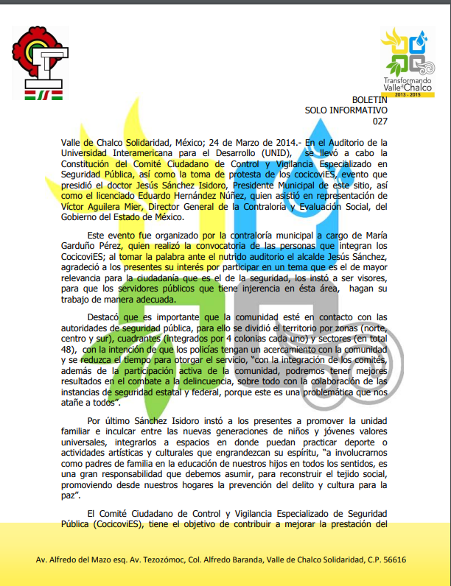

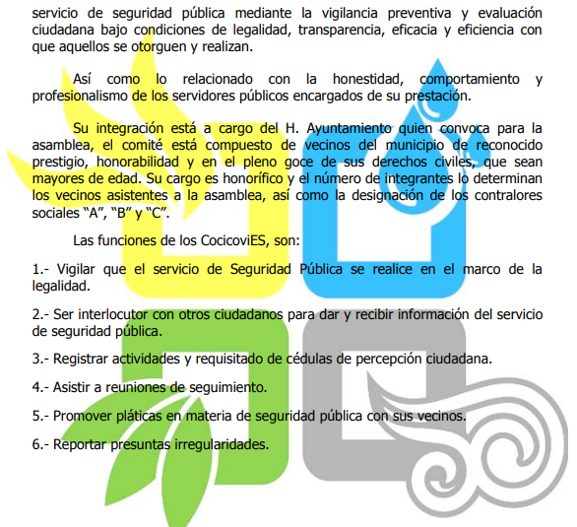

Asimismo, este Instituto localizó una publicación, misma que se cita como ejemplo a efecto de hacer referencia que en la administración municipal 2016-2018, se formaron los Comités Ciudadanos de Control y Vigilancia derivado de la pavimentación de las calles Norte 33, Norte 33c y Oriente 6 de la Colonia Avandaro y calle Duque de Armenta en la colonia cerro del marqués, tal y como se muestra a continuación:

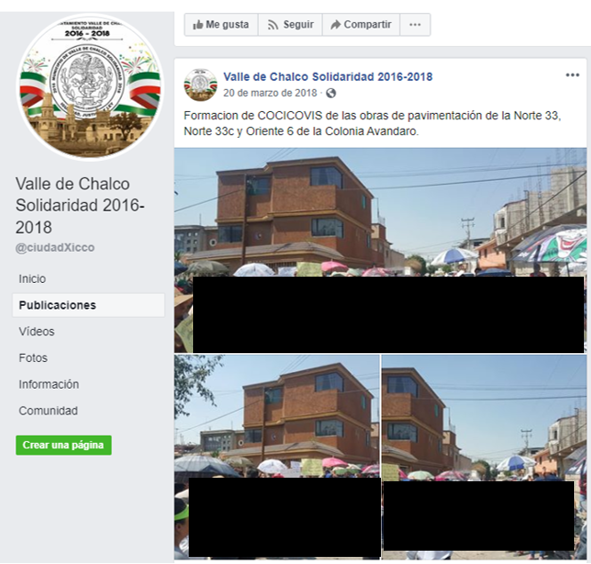

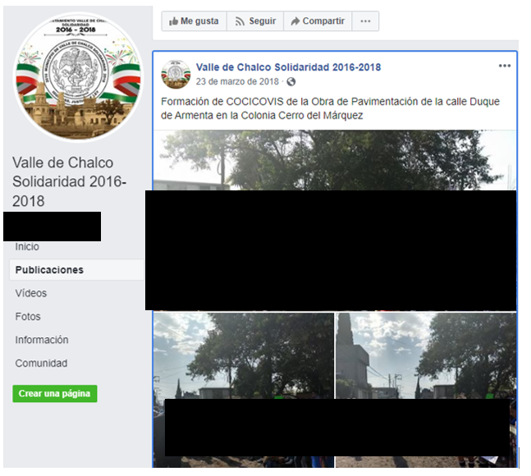

Ahora bien, en el Plan de Desarrollo Municipal del Ayuntamiento de Valle de Chalco Solidaridad 2019-2021, (consultado en la página electrónica https://valledechalco.gob.mx/wp-content/uploads/2019/Normatividad/GacetaMunicipal/Gaceta-No-5-Plan-de-Desarrollo-Municipal.pdf, el veintidós de octubre del año en curso) se advirtió el proyecto de construcción de pavimento asfáltico de la Avenida Prolongación López Mateos Tramo de la Avenida Tezozomoc a la carretera Chalco Tláhuac, varias colonias, municipio de Valle de Chalco Solidaridad, tal y como se muestra a continuación:

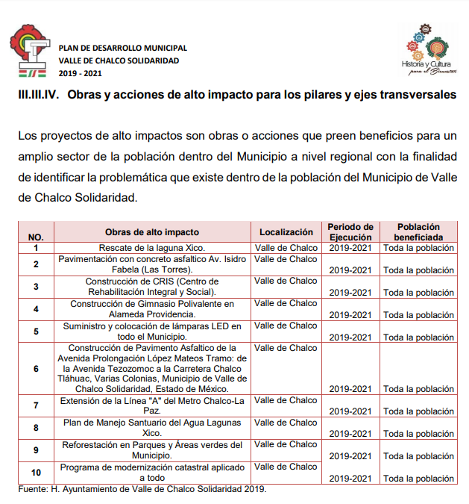

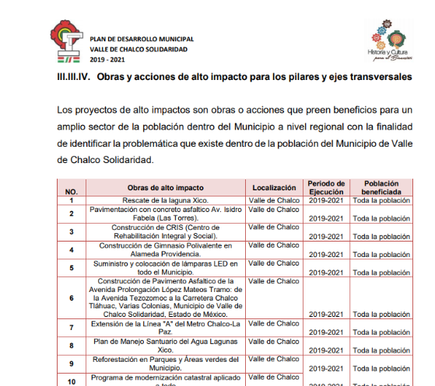

Así las cosas, se colige que dentro de las obras planeadas por la actual administración municipal se encuentran las solicitadas por el Particular, en consecuencia el Sujeto Obligado tiene la obligación de contar el Comité Ciudadano de Control y Vigilancia; toda vez que se trata de una obra pública que se desarrolla dentro del Municipio.

- Licitación, Contratación, Adjudicación de las obras realizadas en las calles de (i) Prolongación Tezozomoc, (ii) Adolfo López Mateos, (iii) Norte 4, (iv) Sur 7, (v) Explanada Municipal y los recursos con los que serán pagados dichos procesos.

Por otra parte, respecto a la licitación, contratación y adjudicación de las obras realizadas en las calles Prolongación Tezozomoc, Adolfo López Mateos, Norte 4, Sur 7 y Explanada Municipal; se tiene que el el artículo 92, fracción XXIX, establece que los Sujetos Obligados deberán poner a disposición del público de manera permanente y actualizada de forma sencilla, precisa y entendible, en los respectivos medios electrónicos, de acuerdo con sus facultades, atribuciones, funciones u objeto social la información sobre los procesos de adjudicación directa, invitación restringida y licitación de cualquier naturaleza, incluyendo la versión pública del expediente respectivo y de los contratos celebrados, que deberán contener lo siguiente:

a) De licitaciones públicas o procedimientos de invitación restringida:
1) La convocatoria o invitación emitida, así como los fundamentos legales aplicados para llevarla a cabo;
2) Los nombres de los participantes o invitados;
3) El nombre del ganador y las razones que lo justifican;
4) El área solicitante y la responsable de su ejecución;
5) Las convocatorias e invitaciones emitidas;
6) Los dictámenes y fallo de adjudicación;
7) El contrato y, en su caso, sus anexos;
8) Los mecanismos de vigilancia y supervisión, incluyendo en su caso, los estudios de impacto urbano y ambiental, según corresponda;
9) La partida presupuestal, de conformidad con el clasificador por objeto del gasto, en el caso de ser aplicable;
10) Origen de los recursos especificando si son federales, estatales o municipales, así como el tipo de fondo de participación o aportación respectiva;
11) Los convenios modificatorios que, en su caso, sean firmados, precisando el objeto y la fecha de celebración; 12) Los informes de avance físico y financiero sobre las obras o servicios contratados;
13) El convenio de terminación; y
14) El finiquito.
b) De las adjudicaciones directas:
1) La propuesta enviada por el participante;
2) Los motivos y fundamentos legales aplicados para llevarla a cabo;
3) La autorización del ejercicio de la opción;
4) En su caso, las cotizaciones consideradas, especificando los nombres de los proveedores y sus montos;
5) El nombre de la persona física o jurídica colectiva adjudicada;
6) La unidad administrativa solicitante y la responsable de su ejecución;
7) El número, fecha, el monto del contrato y el plazo de entrega o de ejecución de los servicios u obra;
8) Los mecanismos de vigilancia y supervisión, incluyendo, en su caso, los estudios de impacto urbano y ambiental, según corresponda;
9) Los informes de avance sobre las obras o servicios contratados;
10) El convenio de terminación; y
11) El finiquito.

Conforme a lo anterior, se desprende que los Sujetos Obligados tienen el deber de publicar la información relativa a los procesos de adjudicación directa, invitación restringida y licitación de cualquier naturaleza, con sus respectivos documentos.

En ese tenor, este Instituto realizó una búsqueda en el Portal de Información Pública de Oficio Mexiquense del Sujeto Obligado, con el fin de observar si la información relativa a las licitaciones, adjudicaciones y contrataciones de las obras referidas se encontraba publicada; sin embargo únicamente se encontró lo relativo al servicio de pista de hielo, como se observa de la imagen inserta a continuación:

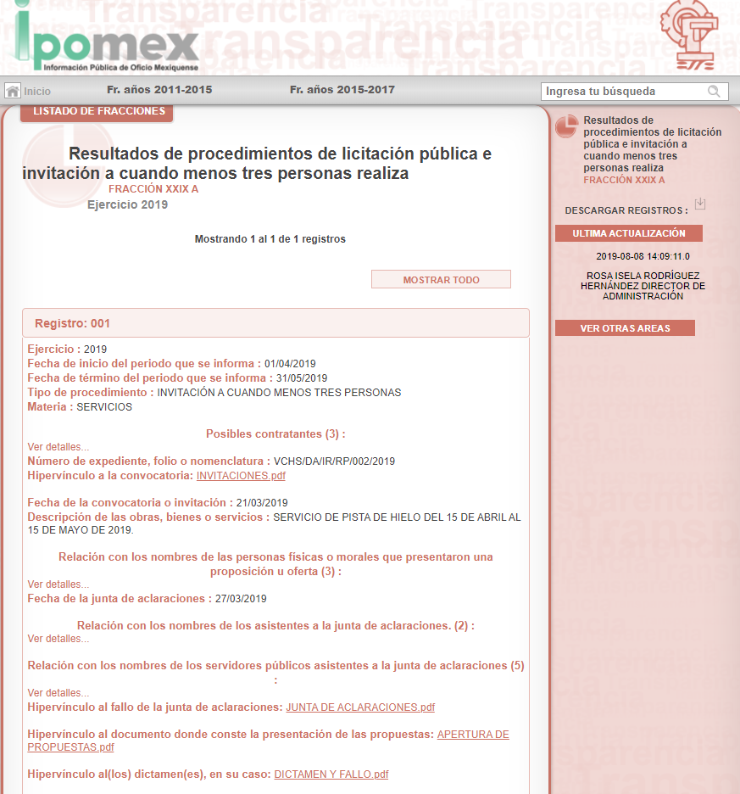

No obstante, ha quedado evidenciado con antelación que dentro de las obras públicas programadas por la actual administración se contempló la que solicita el Particular, así, por lo que respecta a los recursos con los que serán pagados dichos procesos, se tiene que el Manual para la Planeación, Programación y Presupuesto de Egresos Municipal para el ejercicio fiscal dos mil diecinueve (consultado el veintidós de octubre de dos mil diecinueve, a las quince horas, en la página electrónica http://legislacion.edomex.gob.mx/sites/legislacion.edomex.gob.mx/files/files/pdf/gct/2018/nov065.pdf), precisa en el apartado de Introducción, que tiene como propósito apoyar a los Ayuntamientos y entidades públicas municipales, para integrar el Anteproyecto y Proyecto de Presupuesto de Egresos Municipal.

Así las cosas, del dispositivo normativo anteriormente referido, se advierte que en el punto III.3.2 denominado “Formatos que integran el Proyecto de Presupuesto de Egresos”, se establece que el Presupuesto basado en Resultados Municipal, lo integrará entre otros formatos, el Programa Anual de Obra (PbRM-07a) mismo que deberá entregar al Órgano Superior de Fiscalización del Estado de México, a través del siguiente formato:

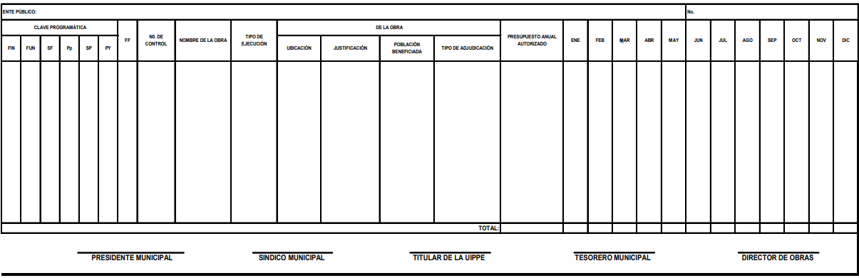

De tales circunstancias, se advierte que la información sobre las obras, el tipo de adjudicación y el monto presupuestado está contenido en el formato PbRM-07a, correspondiente el Programa Anual de Obra, del uno de enero al treinta y uno de diciembre de dos mil diecinueve; por lo que este documento pudiera dar respuesta a la información solicitada.

En ese tenor, se colige que la información solicitada por el Recurrente puede ser satisfecha con la entrega del formato que se indica con antelación; esto es, la denominación oficial, ubicación, presupuesto anual, modalidad de ejecución, modalidad de adjudicación, fuente de financiamiento y montos máximos por tipo de adjudicación.
En consecuencia, es dable ordenar al Sujeto Obligado, le entregue al Particular, a través el Sistema de Acceso a la Información Mexiquense (SAIMEX), los documentos que den cuenta de la licitación, contratación o adjudicación, de las obras realizadas en las vías solicitadas y el tipo de recursos con los que serán pagados.

- Dictamen del Recurso aprobatorio del Gobierno del Estado extendida por las dependencias competentes para cada obra, de las calles descritas en el punto uno.

Al respecto, es necesario precisar que el Particular no especificó qué tipo de obras se realizan en las calles prolongación Tezozomoc, Adolfo López Mateos, Norte 4, Sur 7 y explanada municipal; sin embargo, como se ha asentado previamente, este Instituto localizó el Plan de Desarrollo Municipal 2019-2021, en el cual se advirtió que, en tratándose de dichas avenidas, la actual administración únicamente tiene proyectada como obra pública la relativa a la construcción de pavimento asfáltico.

En ese tenor, del referido Plan de Desarrollo Municipal se establece que la pavimentación de las calles se realizará con el programa presupuestario 02020101 Desarrollo Urbano, tal y como se muestra a continuación:

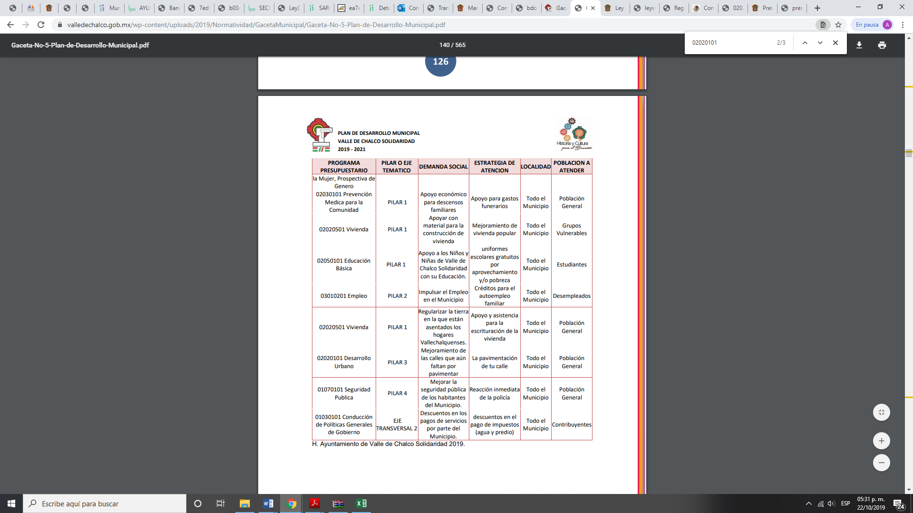

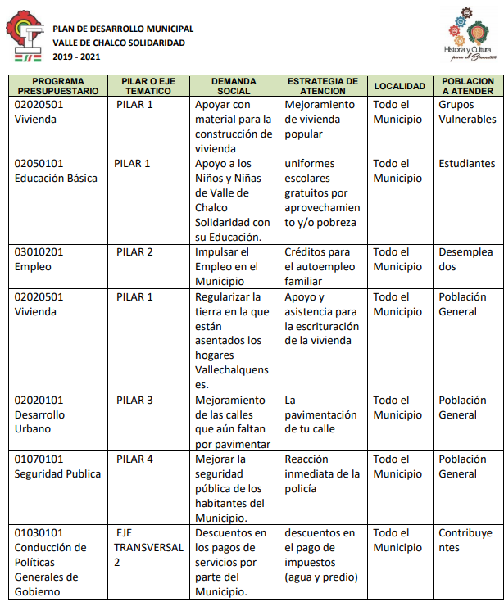

Por otra parte, del Decreto número 17, por el que se aprueba el Presupuesto de Egresos del Gobierno del Estado de México para el ejercicio fiscal 2019, publicado en Gaceta del Gobierno el treinta y uno de diciembre de dos mil dieciocho, se advierte que el programa 02020101 Desarrollo Urbano, se encuentra en la estructura programática del Gobierno del Estado de México, tal y como se observa de la imagen siguiente:

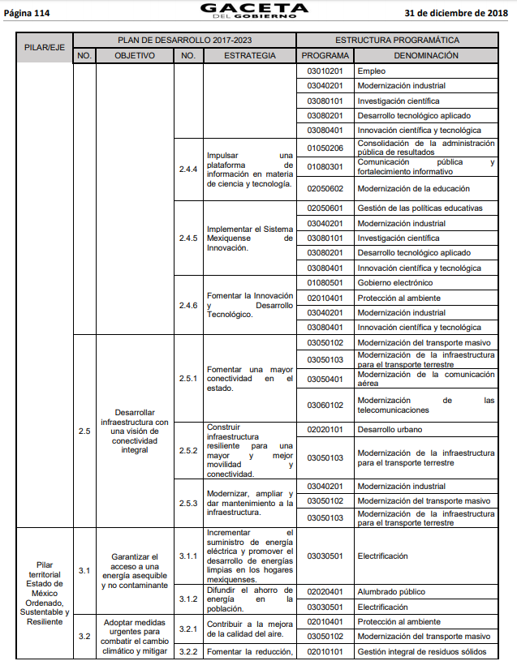

En ese sentido, se advierte que el programa destinado a dichas obras se encuentra dentro de la estructura programática del Gobierno del Estado de México; sin embargo, esta se especifica que es para infraestructura resiliente (involucra necesariamiente un peligro), por consiguiente no se advirtió que respecto de las obras que se encontraron (pavimentación), deba existir un dictamen aprobatorio del Gobierno del Estado de México. En consecuencia, al tratarse de una negativa ficta, el Sujeto Obligado deberá dar atención a la solicitud de información, puesto que el silencio administrativo que hizo patente al omitir dar respuesta, trae como consecuencia que se le ordene dar atención a la solicitud, lo cual deberá llevar a cabo en ejercicio de sus atribuciones y con arreglo a lo dispuesto por la Ley de Transparencia y Acceso a la Información Pública del Estado de México y Municipios.

En este caso, el Sujeto Obligado deberá, conforme a lo establecido en el artículo 162 de la Ley de Transparencia y Acceso a la Información Pública del Estado de México; deberá turnar la solicitud a todas las áreas competentes que cuenten o deban tener la información, a efecto de que realicen una búsqueda exhaustiva y razonable de la información solicitada.

En caso de que la información solicitada no obre dentro de los archivos del Sujeto Obligado, en virtud de que dichos dictámenes no hayan sido emitidos por el Gobierno del Estado, deberá indicarlo al Recurrente, en términos del artículo 19, párrafo segundo, de la Ley de Transparencia y Acceso a la Información Pública del Estado de México y Municipios.

Finalmente, no pasa desapercibido que la información requerida, podría contener datos personales confidenciales, toda vez que los Comités son formados por particulares y adicional a su nombre del que se ha indicado que es confidencial, la documentación podría contener datos de contacto como números telefónicos y domicilios personales; por lo que, en su caso, deberá entregar versión pública en la que se eliminen estos, junto con el acuerdo del Comité de Transparencia, en el que se funde y motive la eliminación de la información, de conformidad con lo establecido en los artículos 49, fracciones II y VIII, 128, 132, fracción I, 138, 143, fracción I y 149 de la Ley de Transparencia y Acceso a la Información Pública de Estado de México y Municipios.
SEXTO. Decisión.

Con fundamento en el artículo 186, fracción IV, de la Ley de Transparencia y Acceso a la Información Pública del Estado de México y Municipios, este Instituto considera procedente ORDENAR al Sujeto Obligado, la entrega a través del Sistema de Acceso a la Información Mexiquense (SAIMEX), previa búsqueda exhaustiva y razonable, en su caso, en versión pública lo requerido por el Particular en la solicitud de información 00511/VACHASO/IP/2019, de la presente Administración Municipal 2019-2021, los documentos que den cuenta de lo siguiente:

- Proceso de formación de Comité Ciudadano de Control y Vigilancia.

- Procesos de licitación, contratación y/o adjudicación de las obras en las calles de Prolongación Tezozomoc, Adolfo López Mateos, Norte 4, Sur 7 y Explanada Municipal, así como los recursos con los que serán pagados.

- Dictamen Aprobatorio del Recurso del Gobierno del Estado, expedido por la dependencia competente, para cada una de las obras indicadas en el punto anterior.

Ahora bien, en caso de que el Sujeto Obligado no cuente con la información que se ordena entregar en el puntos 1, en virtud de que no se haya emitido dictamen, deberá hacerlo del conocimiento del Recurrente, en términos del artículo 19, párrafo segundo, de la Ley de Transparencia, y Acceso a la Información Pública del Estado de México y Municipios.

SÉPTIMO. Vista a la Contraloría Interna y Órgano de Control y Vigilancia.

En el caso en estudio, ha quedado acreditado que el Ayuntamiento de Tonanitla omitió dar respuesta en el plazo señalado en el artículo 163 de la Ley de Transparencia y Acceso a la Información Pública del Estado de México y Municipios.

Al respecto, el artículo 36, fracción X, del ordenamiento jurídico en cita, establece que es atribución de este Instituto hacer del conocimiento del Órgano Interno de Control o equivalente de cada Sujeto Obligado las infracciones a esta Ley. En ese sentido, de conformidad con lo previsto en el artículo 222, fracción II, de dicho ordenamiento, son causas de responsabilidad administrativa los incumplimiento de las obligaciones establecidas en la Ley de la materia, entre otras conductas, la falta de respuesta a las solicitudes de información en los plazos señalados, a saber, dentro de los quince días siguientes a la presentación del requerimiento.

Por su parte, el artículo 223 de la Ley de Transparencia y Acceso a la Información Pública del Estado de México y Municipios, prevé que este Instituto deberá dar vista a la Contraloría Interna, con el fin de que determine el grado de responsabilidad de los servidores públicos que incumplan con las obligaciones establecidas en la Ley.

Sobre el particular, si bien, la presente resolución no tiene por objetivo investigar y determinar posibles violaciones al derecho de acceso a la información, toda vez que este Organismo Autónomo, advirtió la falta de respuesta del Sujeto Obligado, se considera procedente dar vista al Contralor Interno y Titular del Órgano de Control y Vigilancia de este Instituto.

Por lo expuesto y fundado, este Pleno:

RESUELVE

PRIMERO. Resultan FUNDADAS las razones o motivos de inconformidad hechos valer por el Recurrente, en el Recurso de Revisión 07001/INFOEM/IP/RR/2019, en términos de los considerandos QUINTO y SEXTO de la presente Resolución.

SEGUNDO. Se ORDENA al Ayuntamiento de Valle de Chalco Solidaridad, a efecto de que, previa búsqueda exhaustiva y razonable, entregue a través del Sistema de Acceso a la Información Mexiquense (SAIMEX), en su caso, en versión pública lo requerido por el Particular en la solicitud de información 00511/VACHASO/IP/2019, de la presente Administración Municipal 2019-2021, los documentos que den cuenta de lo siguiente:

- Proceso de formación de Comité Ciudadano de Control y Vigilancia.

- Procesos de licitación, contratación y/o adjudicación de las obras en las calles de Prolongación Tezozomoc, Adolfo López Mateos, Norte 4, Sur 7 y Explanada Municipal, así como los recursos con los que serán pagados.

- Dictamen Aprobatorio del Recurso del Gobierno del Estado, expedido por la dependencia competente, para cada una de las obras indicadas en el punto anterior.

Ahora bien, en caso de que el Sujeto Obligado no cuente con la información que se ordena entregar en el punto 3, en virtud de que no se haya emitido dictamen, deberá hacerlo del conocimiento del Recurrente, en términos del artículo 19, párrafo segundo, de la Ley de Transparencia, y Acceso a la Información Pública del Estado de México y Municipios.

Finalmente, no pasa desapercibido que la información requerida, podría contener datos personales confidenciales; por lo que, en su caso, deberá entregar versión pública en la que se eliminen estos, junto con el acuerdo del Comité de Transparencia, en el que se funde y motive la eliminación de la información, de conformidad con lo establecido en los artículos 49, fracciones II y VIII, 128, 132, fracción I, 138, 143, fracción I y 149 de la Ley de Transparencia y Acceso a la Información Pública de Estado de México y Municipios.

TERCERO. NOTIFÍQUESE la presente Resolución al Titular de la Unidad de Transparencia del Sujeto Obligado, para que conforme al artículo 186 último párrafo, 189 segundo párrafo y 194 de la Ley de Transparencia y Acceso a la Información Pública del Estado de México y Municipios; dé cumplimiento a lo ordenado dentro del plazo de diez días hábiles, e informe a este Instituto en un plazo de tres días hábiles siguientes sobre el cumplimiento dado a la presente.

CUARTO. NOTIFÍQUESE al Recurrente la presente Resolución, asimismo, se hace de su conocimiento que de conformidad con lo establecido en el artículo 196 de la Ley de Transparencia y Acceso a la Información Pública del Estado de México y Municipios podrá promover el Juicio de Amparo en los términos de las leyes aplicables.

QUINTO. Con fundamento en lo dispuesto en los artículos 190 de la Ley de Transparencia y Acceso a la Información Pública del Estado de México y Municipios, gírese oficio al Contralor Interno y Titular del Órgano de Control y Vigilancia de este Instituto con la finalidad de que actúe en razón de su competencia, en términos de lo dispuesto en el Considerando SÉPTIMO de la presente Resolución.

ASÍ LO RESUELVEN POR UNANIMIDAD DE VOTOS EL PLENO DEL INSTITUTO DE TRANSPARENCIA, ACCESO A LA INFORMACIÓN PÚBLICA Y PROTECCIÓN DE DATOS PERSONALES DEL ESTADO DE MÉXICO Y MUNICIPIOS, CONFORMADO POR LOS COMISIONADOS ZULEMA MARTÍNEZ SÁNCHEZ; EVA ABAID YAPUR; JOSÉ GUADALUPE LUNA HERNÁNDEZ; JAVIER MARTÍNEZ CRUZ Y LUIS GUSTAVO PARRA NORIEGA, EN LA CUADRAGÉSIMA SESIÓN ORDINARIA, CELEBRADA EL TREINTA DE OCTUBRE DE DOS MIL DIECINUEVE, ANTE EL SECRETARIO TÉCNICO DEL PLENO, ALEXIS TAPIA RAMÍREZ.

Zulema Martínez Sánchez
Comisionada Presidenta
(Rúbrica)

José Guadalupe Luna Hernández
Comisionado
(Rúbrica)

Eva Abaid Yapur
Comisionada
(Rúbrica)

Luis Gustavo Parra Noriega
Comisionado
(Rúbrica)

Javier Martínez Cruz
Comisionado
(Rúbrica)

Alexis Tapia Ramírez
Secretario Técnico del Pleno
(Rúbrica)

Esta foja corresponde a la resolución de fecha treinta de octubre de dos mil diecinueve, emitida en el Recurso de Revisión número 07001/INFOEM/IP/RR/2019.

